后台管理系统基础功能页面说明
- 组织部门管理
- 组织部门列表
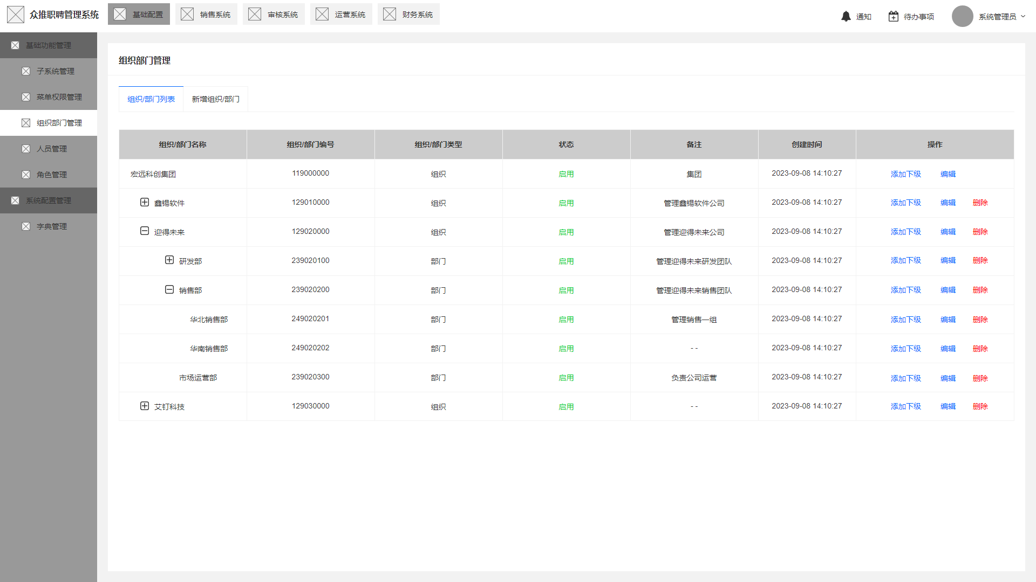
页面说明：
- 点击新增组织/部门跳转新增组织/部门列表
- 列表展示规则
- 组织/部门名称：读取该组织/部门名称
- 组织/部门编号：共 9 位码组成，即组织或部门标识（1 位）+级别（1 位）+9+下级 1（2 位）+下级 2（2 位）下级 3（2 位）。比如：顶级机构“迎得”，其编码为：119000000。编码生成后，不可修改。如果进行组织或部门调整，其编码也需要做相应的改变。
- 组织/部门类型：展示该组织/部门类型
- 状态：启用/禁用
- 备注：展示创建该部门时录入的备注信息
- 创建时间：该组织/部门的创建时间，时间格式为：年-月-日 时：分：秒
- 操作：
- 添加下级：点击添加下级时，打开新增组织/部门页面，同时选中当前组织/部门为其上级组织/部门
- 编辑：跳转编辑组织/部门页面
- 删除：点击删除后，Confirm弹窗提示“确定删除“迎得未来”及其下属组织/部门吗？”，当操作确认时需校验当前组织/部门下是否存在人员，若存在则不允许删除，并提示“该组织/部门下已存在人员，暂不可删除”，若不存在，则执行删除（逻辑删除，非物理删除）
特殊说明：宏远科创集团组织为系统初始数据，不可删除，仅可修改名称及备注

- 新增组织/部门
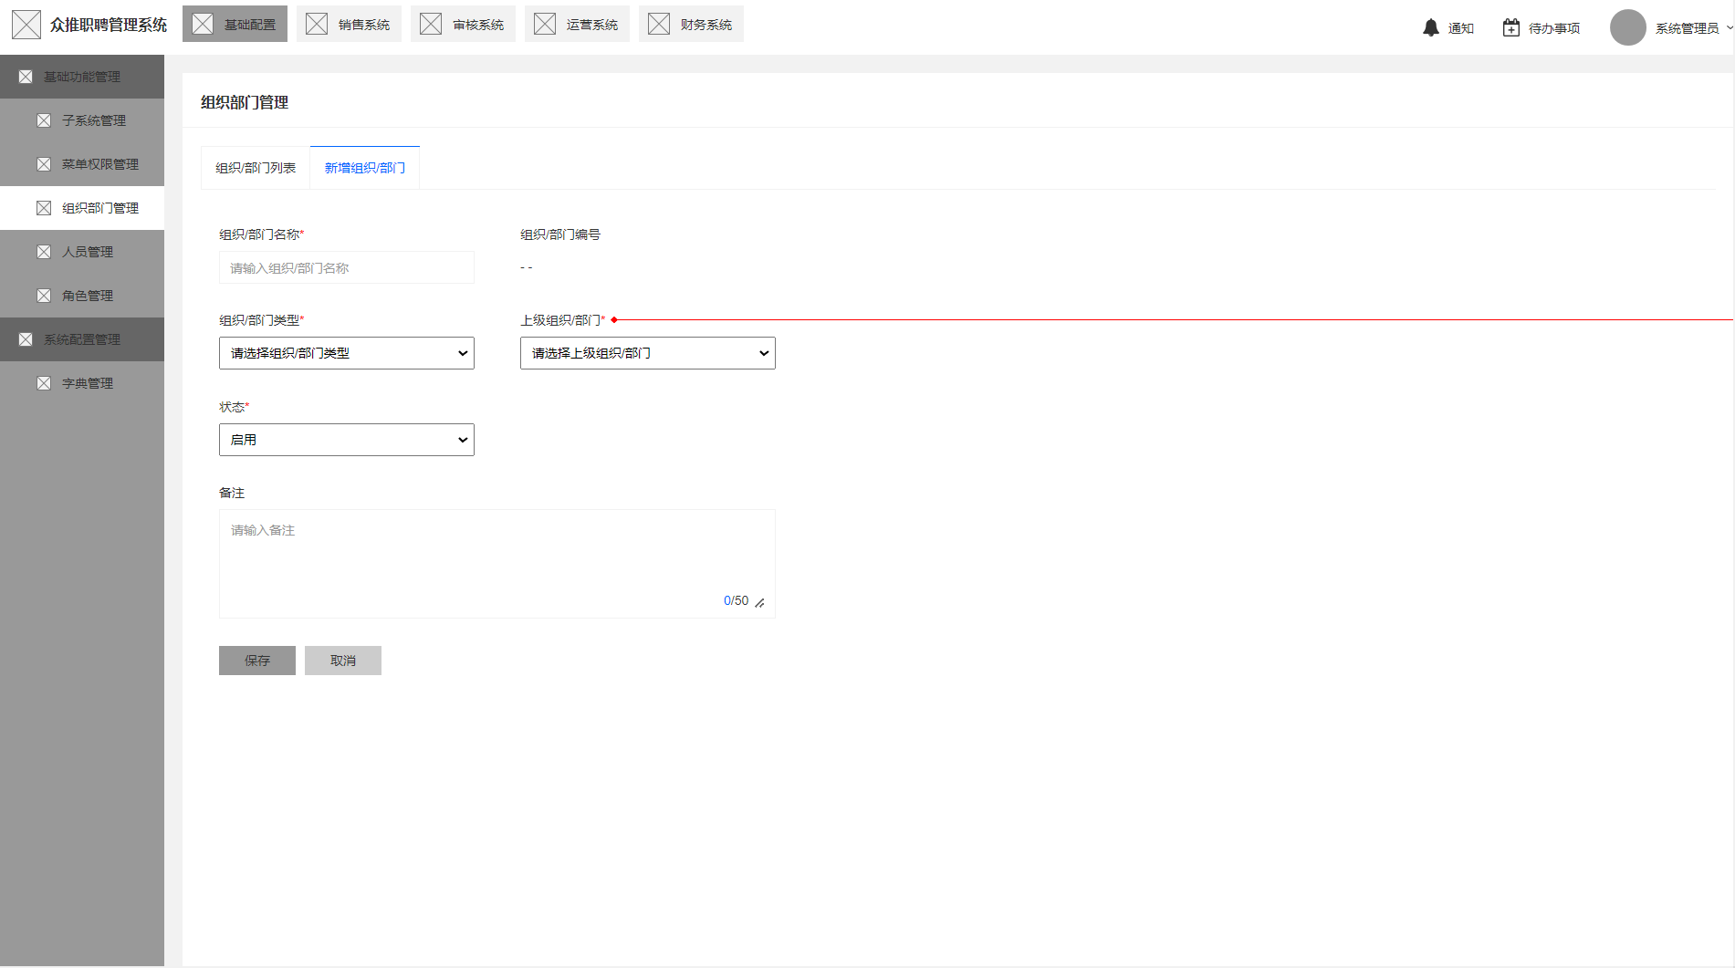
页面说明：
- 组织/部门名称：
- 必填，输入框限制2-24个中文字符；
- 同机构下组织/部门名称不能重复，若重复则提示“该机构/组织部门名称已存在，请修改后重试”
- 组织/部门编号：默认为空，显示“--”
- 组织/部门类型和上级组织/部门相关场景规则：必选，组织/部门
- 两个字段均必选
- 上级组织/部门下拉数据仅展示“启用状态的组织/部门”
- 在组织/部门列表页某个组织类型下“添加下级”时：
- 系统自动选中当前上级组织/部门，且在选择组织/部门类型时，两种类型均可选择
- 在组织/部门列表页某个部门类型下“添加下级”时
- 系统自动选中当前上级组织/部门，且在选择组织/部门类型时，仅可选择“部门”，下拉中“组织”置灰不可选择
- 点击新增组织/部门页面时：
- 若先选择了“组织”类型，则上级组织/部门仅可选择组织类型的机构，部门类型机构和第4级“组织”机构置灰不可选择
- 若先选择了“部门”类型，则第4级组织/部门机构置灰不可选择
- 若先选择了上级组织/部门，则1）2）处理方式保持一致
- 状态：默认选择启用
- 备注：输入框限制最多可输入50个中文字符

- 编辑组织/部门
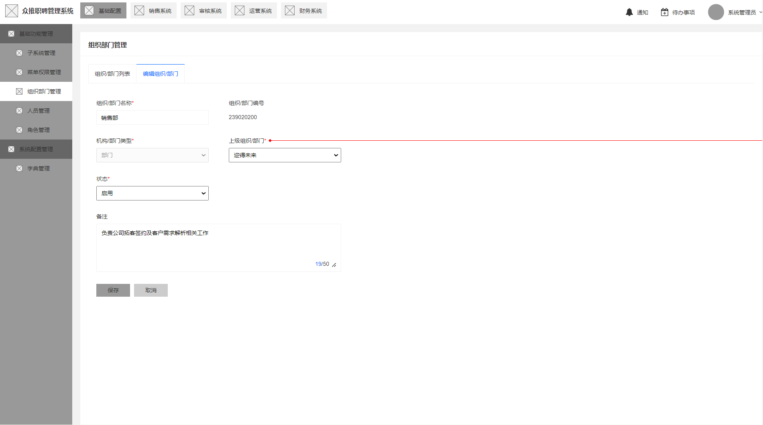
页面说明：
与新增组织/部门页面规则基本一致，如以下几点：
- 部门编号：不可修改
- 组织/部门类型：不可修改
- 状态：若选择禁用某个组织/部门，则该组织/部门人员无法登录系统，当该组织/部门人员再登录时需提示“暂无权限登录，请联系管理员授权”。（其关联业务也相应停止，开发时需留出该判断接口，后续业务功能确认后完善该禁用操作判断）

- 人员管理
- 人员列表
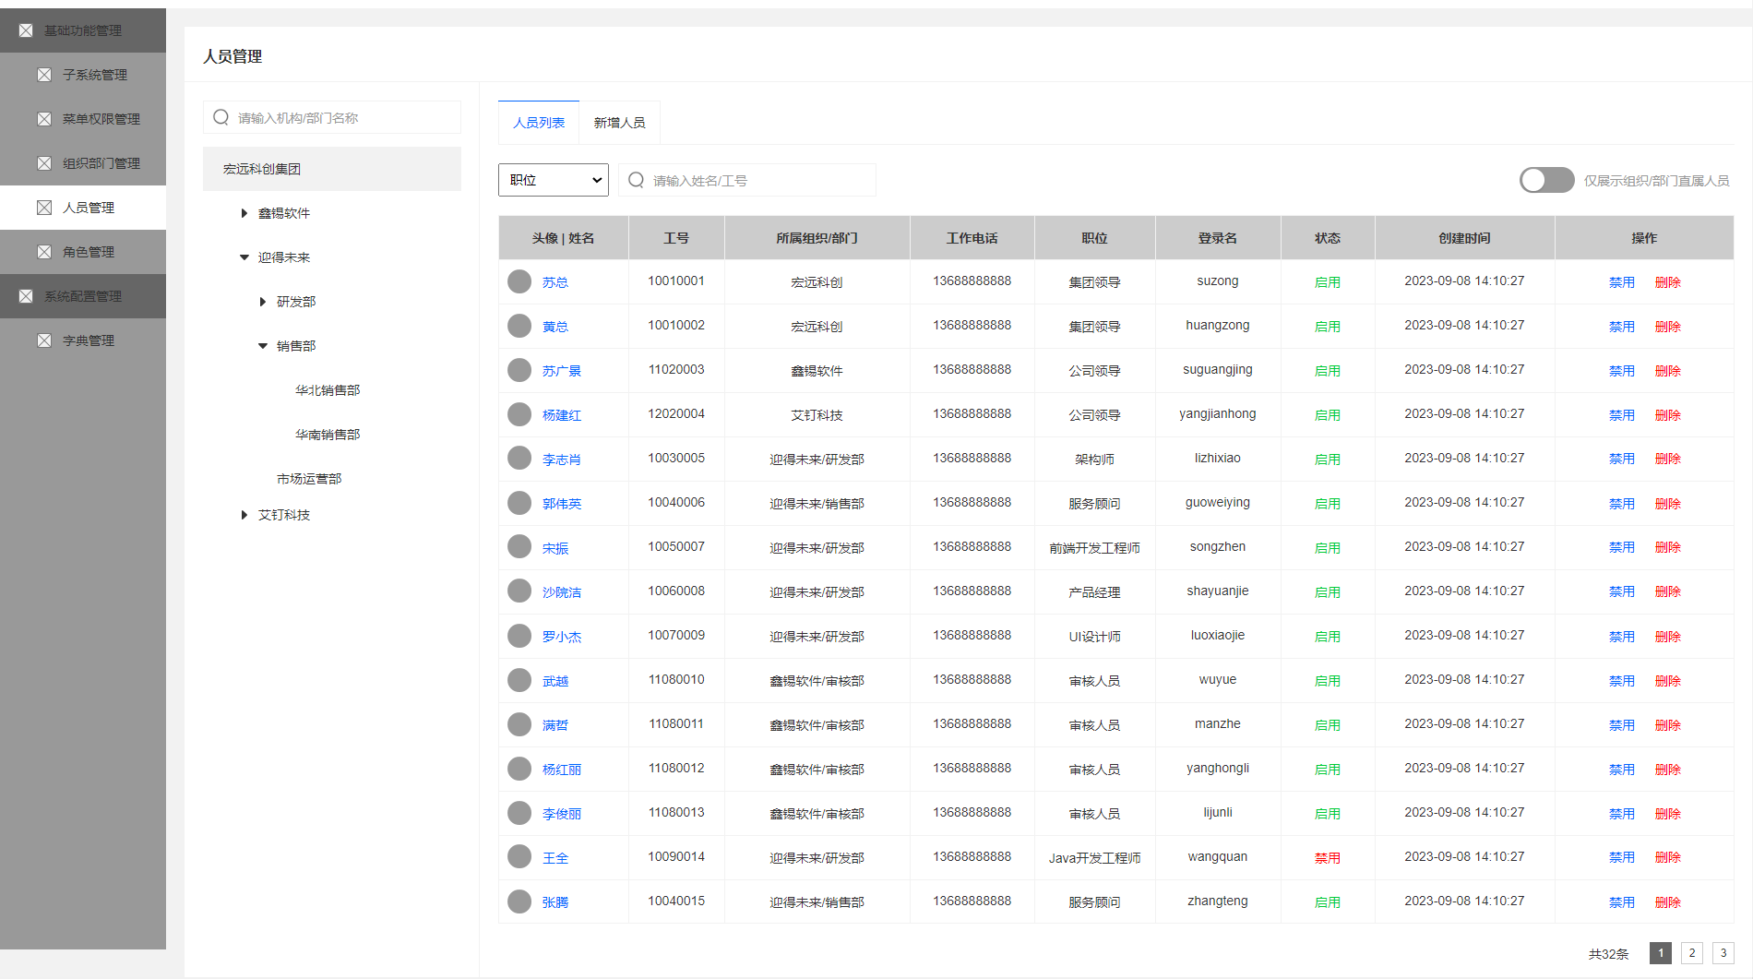
页面说明
- 两个搜索框均限制最多可输入24个中文字符
- 仅展示启用状态的组织/部门树形结构
- 搜索组织/部门时，打开当前包含该关键字的树形结构，同时关键字需高光处理
- 人员列表按照人员的创建时间倒序排序
- 列表字段
- 头像|姓名：展示该用户的头像及姓名，可链接，链接至该人员的编辑页面
- 工号：即人员编号
- 所属部门：2级+3级+4级，如：迎得未来/销售部/华北销售部，若用户仅属于迎得，则仅展示2级，即迎得未来
- 工作电话：展示该人员的工作电话
- 职位：展示该人员的职位
- 登录名：展示该人员的登录名
- 状态：启用/禁用，展示该人员的状态
- 创建时间：展示该人员的创建时间，时间格式为：年-月-日 时：分：秒
- 操作：
- 禁用：禁用后该用户不可登录系统，登录时提示“暂无权限登录，请联系管理员授权”
- 删除：点击删除后，Confirm弹窗提示“确定删除“沙院洁”用户吗？”，确认删除后，则执行删除（逻辑删除非物理删除），该用户将不能再登录平台。

- 新增/编辑人员
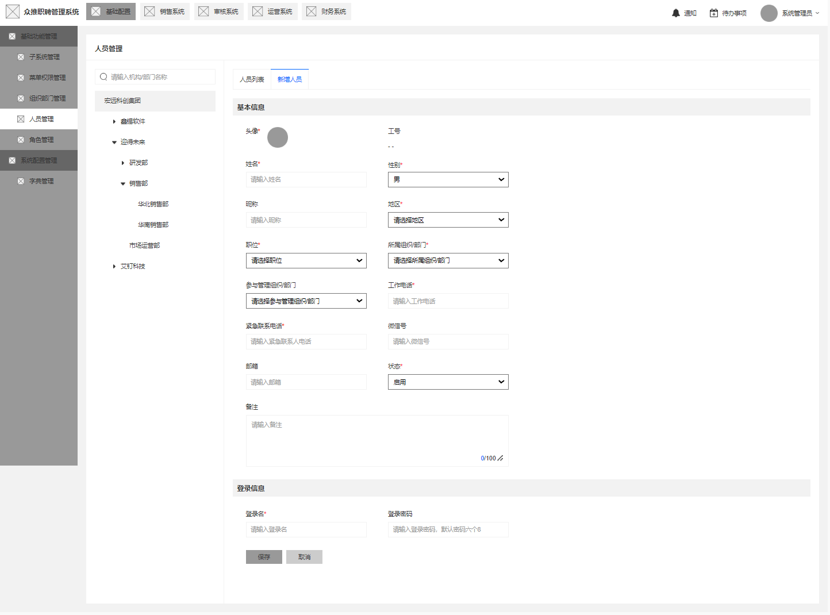
新增人员
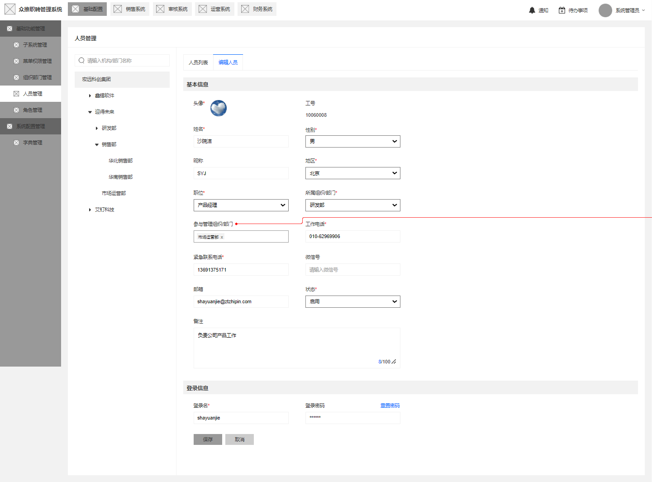
编辑人员
页面说明：
- 头像：必填，新增时展示默认图，切换性别时展示不同性别的默认图，可上传个人头像，图片大小限制不超过300K
- 工号：默认为空，显示“--”，若编辑人员信息时，显示当前人员工号（即用户编码），用户编码生成规则：区域（2 位）+岗位（2 位）+4 位流水。比如
- 北京销售人员的编码可能是：11100002。
- 姓名：必填，该用户姓名，输入框限制不超过12个中文字符
- 性别：必填，默认选择男，可修改
- 昵称：非必填，该用户昵称，输入框限制不超过12个中文字符
- 地区：必选，来源于字典，通过字典配置人员地区
- 职位：必选，来源于字典，通过字典配置人员职位
- 所属组织/部门：单选，选择该人员所属组织/部门，下拉选项仅展示状态为启用的组织/部门，每个节点的组织/部门均可选择
- 参与管理部门：非必填，可多选，仅可选择状态为启用状态的部门
- 工作电话：必填，仅可输入数字及特殊符号，如“010-62969906”，最大可输入24个字符
- 紧急联系电话：必填，仅可输入数字及特殊符号，如“010-62969906”，最大可输入24个字符
- 微信号：非必填，仅可输入数字或英文及特殊符号，最大可输入26个字符
- 邮箱：非必填，邮箱输入框最大可输入36个字符，邮箱需做正则校验，若邮箱格式不正确，则提示“邮箱格式不正确”
- 状态：必选，启用/禁用，默认选择启用
- 备注：非必填，最大可输入100个字符
- 登录名：必填，可修改。即用户登录平台所使用的登录账号，需做判重校验，若已存在该登录账号，则提示“该登录名已存在，请修改后重试”，输入框输入限制3-36个字符
- 登录密码：非必填，若未填写，则密码默认6个8，编辑人员信息时可选择重置密码，重置后密码为默认密码

- 菜单权限管理
- 菜单权限列表
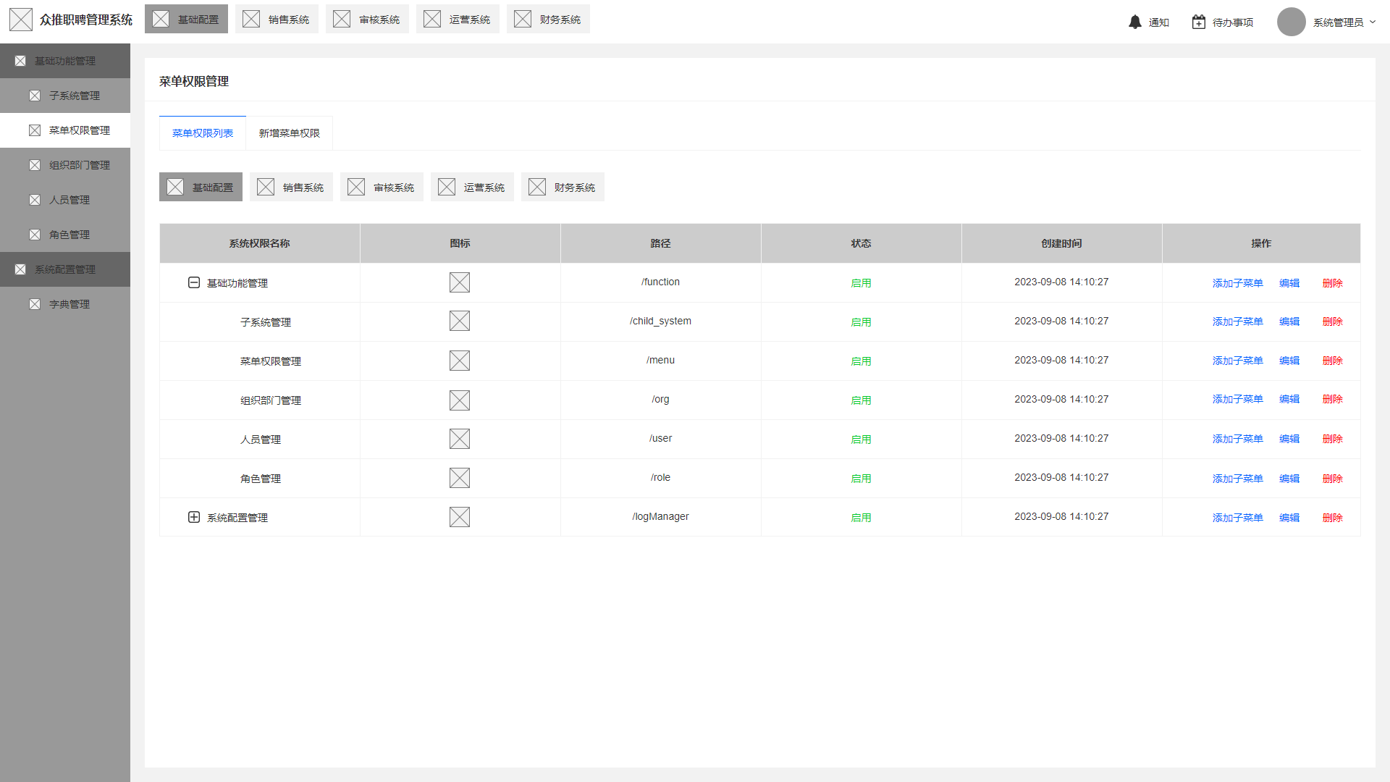
页面说明：
- 展示当前后台系统所有子系统的菜单权限，点击各子系统可查看该子系统的功能菜单
- 列表字段展示：
- 菜单权限名称：展示该子系统功能菜单名称
- 图标：展示该菜单图标
- 路径：展示该菜单请求页面地址
- 状态：启用/禁用，若禁用后该菜单不予展示
- 创建时间：该菜单的创建时间，时间格式为：年-月-日 时：分：秒
- 操作：
- 添加子菜单：打开该新增子菜单页面，自动选择上级菜单和上级菜单所在系统
- 编辑：打开编辑菜单页面
- 删除：点击删除后，Confirm弹窗提示“确定删除“人员管理”菜单吗？”，操作确认后则执行删除

- 新增/编辑菜单权限
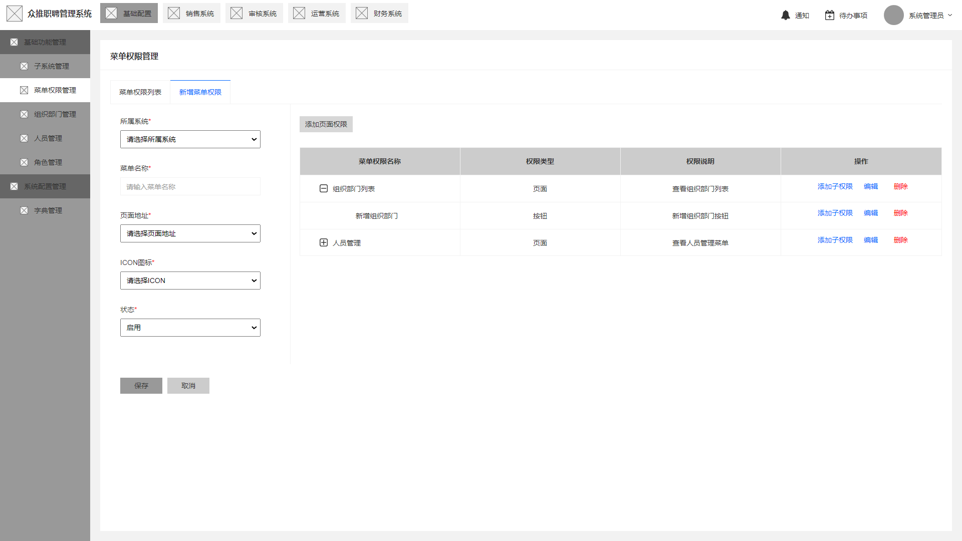
页面说明：
- 所属系统：必选，选择当前菜单所属系统
- 菜单名称：必填，菜单名称输入框最大可输入8个字符
- icon图标：必选，调取系统默认图标库 ，选择图标后显示该图标的文件名称
- 页面地址：必选，选择该页面的页面地址
- 状态：必选，启用/禁用，默认选择启用，若设置为禁用，则该菜单隐藏，所有人不可见
添加页面权限
- 列表字段：
- 菜单名称：展示该权限名称
- 权限类型：页面/按钮/数据/字段
- 备注：展示该权限的备注说明
- 操作：
- 添加子权限：打开添加子权限弹窗
- 编辑：打开编辑子权限弹窗，回显所有数据
- 删除：删除该子权限

- 添加页面权限
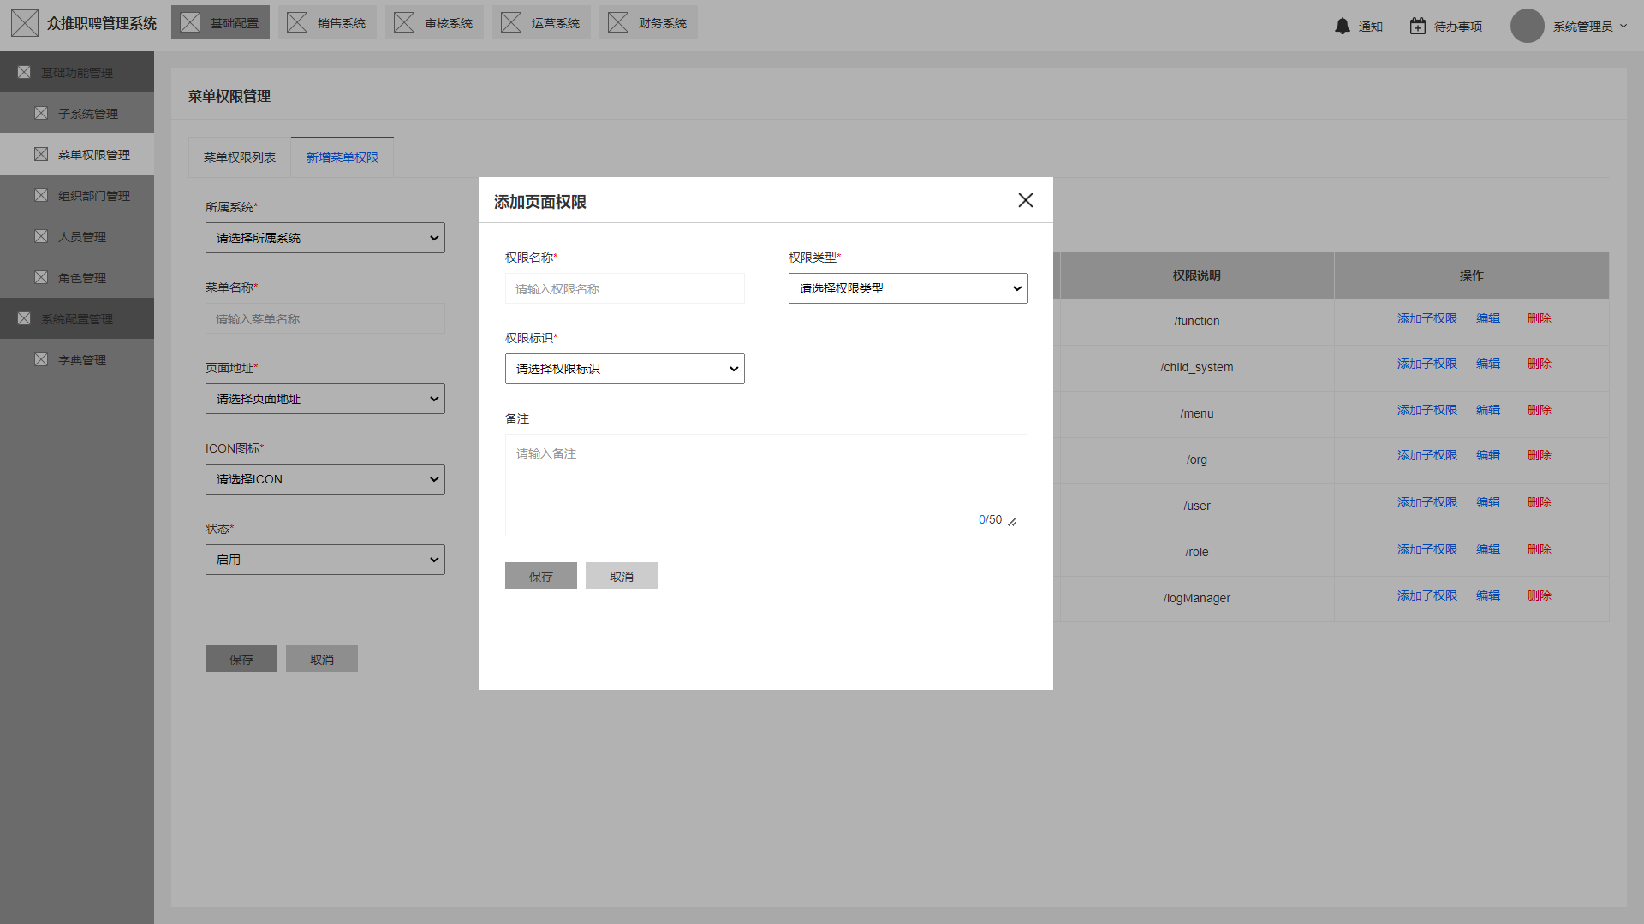
页面权限
- 权限名称：必填，权限名称输入框最大可输入10个字符
- 类型：必选，按钮、页面、数据、字段
- 权限标识：必选，下拉选择权限标识
- 备注：非必填，备注内容最大可输入50个字符

